校園用水、用電較去年度負成長2%以上，且有具體成效者，每項1分。用水、用電度數負成長5%以上者，每項2分
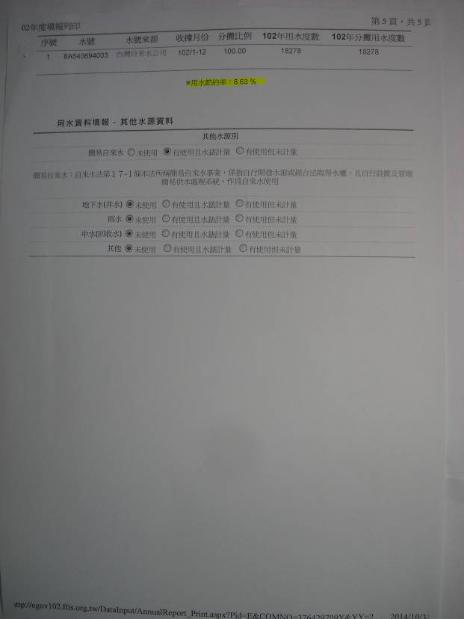
圖片一：用水節約率8.63%

圖片二：用電節約率6.17%
